Ấn Độ triển khai hệ thống theo dõi thuyền viên tại các điểm nóng hàng hải có rủi ro cao
Geopolitics, Smart
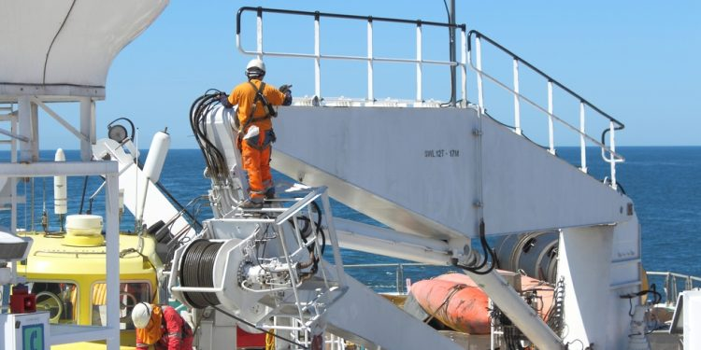
Ấn Độ đã triển khai một hệ thống theo dõi thuyền viên tại các điểm nóng hàng hải có rủi ro cao trên thế giới. Mô-đun Theo dõi Thuyền viên (Seafarer Tracking Module) mới nhằm giám sát các thuyền viên Ấn Độ đang làm việc trên các tàu buôn hoạt động tại một số khu vực hàng hải có mức độ rủi ro cao nhất thế giới, trong bối cảnh căng thẳng địa chính trị và các mối đe dọa an ninh tiếp tục gia tăng.
Tổng cục Hàng hải (DGMA) Ấn Độ đã triển khai Mô-đun Theo dõi Thuyền viên trên nền tảng e-NAVIK, nhằm tăng cường khả năng của cơ quan chức năng trong việc cung cấp thông tin kịp thời, phối hợp hỗ trợ và triển khai ứng phó nhanh khi xảy ra sự cố liên quan đến thuyền viên Ấn Độ.
Động thái này diễn ra trong bối cảnh vận tải biển đang phải đối mặt với những rủi ro an ninh ngày càng cao tại nhiều tuyến hàng hải chiến lược, bao gồm eo biển Hormuz, Vịnh Ba Tư, Vịnh Oman, Biển Đỏ, Vịnh Aden, Bab el-Mandeb, Biển Đen và vùng biển ngoài khơi Somalia.
Hàng nghìn thuyền viên Ấn Độ đang làm việc trên các tàu mang cờ Ấn Độ và tàu mang cờ nước ngoài hoạt động hoặc quá cảnh qua những khu vực này, khiến thuyền viên phải đối mặt với nhiều rủi ro, từ các cuộc tấn công, xung đột vũ trang đến việc tàu bị bắt giữ và các sự cố an ninh khác.
Giám sát tập trung thuyền viên Ấn Độ
Hệ thống theo dõi mới đã được triển khai trên cổng e-NAVIK và hiện đang vận hành ở chế độ thử nghiệm (beta).
Sau khi chủ tàu, người khai thác tàu và các công ty cung ứng thuyền viên đã đăng ký tải thông tin về tàu và thuyền viên lên hệ thống, hệ thống sẽ cung cấp một bức tranh tổng thể tập trung về các thuyền viên Ấn Độ đang làm việc trên các tàu hoạt động tại những khu vực có rủi ro cao.
Mô-đun cho phép cơ quan chức năng theo dõi dữ liệu về tàu và thuyền viên theo từng khu vực địa lý, qua đó cung cấp, theo mô tả của DGMA, một bức tranh được nâng cao về tình hình hoạt động, nhằm hỗ trợ an toàn hàng hải, phúc lợi thuyền viên và phối hợp ứng phó khẩn cấp.
Chủ tàu, người quản lý tàu, người khai thác tàu và các công ty cung ứng thuyền viên đã đăng ký được yêu cầu cập nhật các thông tin chủ yếu sau:
- Thông tin nhận dạng của tàu và chi tiết của chuyến đi
- Thông tin về các thuyền viên Ấn Độ đang có mặt trên tàu
- Thông tin về Người sử dụng lao động chính đã đăng ký (Registered Principal Employer – RPSL), nếu áp dụng
Trong trường hợp không có thông tin về vị trí chính xác của tàu, người khai thác tàu có thể trước tiên xác định khu vực địa lý tương ứng trên hệ thống và cập nhật vị trí chính xác của tàu khi có thông tin.
Yêu cầu báo cáo ngay lập tức
Cơ quan chức năng yêu cầu tất cả các bên liên quan ngay lập tức phải cập nhật vào mô-đun thông tin về các tàu có thuyền viên Ấn Độ đang hoạt động tại những khu vực được xác định là có rủi ro cao.
Sau khi gửi thông tin ban đầu, người khai thác tàu sẽ phải cập nhật vị trí của tàu hằng ngày, đồng thời cập nhật định kỳ thông tin về thuyền viên nhập tàu và rời tàu.
Giai đoạn đầu tập trung vào 5 khu vực có rủi ro cao
- Vịnh Ba Tư, phía Tây eo biển Hormuz
- Vịnh Oman, phía Đông eo biển Hormuz
- Biển Đỏ
- Vịnh Aden
- Biển Đen
DGMA cho biết mục tiêu dài hạn là mở rộng phạm vi giám sát đối với các thuyền viên Ấn Độ làm việc trên các tàu trên toàn thế giới.
Hướng tới giám sát tự động
Cơ quan chức năng cũng đang nghiên cứu các giải pháp để tự động hóa hệ thống, qua đó giảm khối lượng nhập dữ liệu thủ công mà các công ty vận tải biển và các công ty cung ứng thuyền viên phải thực hiện. Cho đến khi các hệ thống như vậy được đưa vào sử dụng, các bên liên quan được yêu cầu tiếp tục cập nhật thông tin về tàu và thuyền viên thông qua mô-đun hiện hành.
DGMA cũng nhấn mạnh rằng thông tin được gửi qua nền tảng này — đặc biệt là dữ liệu về vị trí tàu — sẽ được bảo mật và kiểm soát quyền truy cập.
Thông tin chỉ được cung cấp cho những người được ủy quyền, thông qua thông tin đăng nhập được chỉ định và phù hợp với phạm vi quyền truy cập tương ứng của từng người.
--------------------------------------

